Z A P I S N I K
s 23. sjednice Vijeća Mjesnog odbora HRELIĆ,
održane dana 21. ožujka 2023.
u objektu mjesne samouprave Ul. Svetog Mateja 93,
s početkom u 18:30 sati

NAZOČNI ČLANOVI VIJEĆA:
Miljenka Plazonić Bogdan, Zrinka Kunić, Danijela Krpan, Marina Havidić, Nada Sokolić

Predsjedava: Miljenka Plazonić Bogdan, predsjednica Vijeća.

Zapisnik vodi: Miljenka Plazonić Bogdan, predsjednica Vijeća

Predsjednica konstatira da su nazočni svi članovi Vijeća, te otvara 23. sjednicu Vijeća Mjesnog odbora.

USVAJANJE ZAPISNIKA

Vijeće jednoglasno prihvaća tekst zapisnika 22. sjednice Vijeća MO Hrelić, održane 10. veljače 2023.

USVAJANJE DNEVNOG REDA

Predsjednica Vijeća predlaže dodatnu točku dnevnog reda, Prijedlog Odluke o izradi izmjena i dopuna GUP-a grada Zagreba.

Na prijedlog predsjednice Vijeće jednoglasno utvrđuje sljedeći

DNEVNI RED:

- Prijedlog zaključka o planu utroška sredstava s pozicije „ostali nespomenuti rashodi poslovanja“ za 2023, donosi se
- Prijedlog Izvješća o radu Vijeća Mjesnog odbora Hrelić za 2022., donosi se
- Prijedlog Programa rada Vijeća Mjesnog odbora Hrelić za 2023., donosi se
- Hitne potrebe za orezivanjem drveća (prijave građana i vijećnici), zaključak, donosi se
- Upiti građana – produženje Miškine ulice, zaključak, donosi se
- Prijedlog Odluke o izradi izmjena i dopuna GUP-a grada Zagreba, traži se mišljenje – zaključak, donosi se
- Pitanja, prijedlozi i obavijesti.

Ad 1. 1. Prijedlog zaključka o planu utroška sredstava s pozicije „ostali nespomenuti rashodi poslovanja“ za 2023. – zaključak, donosi se

Vijećnici jednoglasno donose

Z A K LJ U Č A K
o prijedlogu utroška sredstava s pozicije Ostali nespomenuti rashodi poslovanja

- Vijeće Mjesnog odbora Hrelić iz Razdjela Proračuna Grada Zagreba 0502, na poziciji 258 – 3299 „Ostali nespomenuti rashodi poslovanja“ za 2023. raspolaže sa 640,00 EUR.

- Vijeće Mjesnog odbora Hrelić predlaže utrošak sredstava iz točke I. ovog zaključka na sljedeći način:

- Protokolarne potrebe (cvijeće/cvjetni aranžmani i svijeće/lampioni)
119,38 EUR
- Materijal neophodan za rad Vijeća (uredski materijal i sredstva za čišćenje) 154,63 EUR

3. Promocija rada Vijeća (Dan Mjesnog odbora) 365,99 EUR

Ukupno: 640,00 EUR

- Ovaj prijedlog biti će dostavljen Gradskom uredu za mjesnu samoupravu, civilnu zaštitu i sigurnost.

Ad. 2 Izvješća o radu Vijeća Mjesnog odbora Hrelić za 2022. – zaključak, donosi se

Vijećnici jednoglasno donose

Izvješće o radu Vijeća Mjesnog odbora Hrelić
za 2022. godinu

- UVODNE NAPOMENE

Vijeće Mjesnog odbora Hrelić je svoj rad i djelovanje usmjerilo na razvoj mjesnog odbora, a na temelju Statuta Grada Zagreba, Poslovnika o radu Vijeća Mjesnog odbora Hrelić i Pravila Mjesnog odbora Hrelić.

Osnovne djelatnosti bile su usmjerene na poboljšanje infrastrukturnih problema, donošenjem akata Vijeća i sudjelovanjem u donošenju odluka Vijeća Gradske četvrti Novi Zagreb – istok, te se vodilo računa o ispunjenju potreba građana obzirom na prioritete.

- O RADU VIJEĆA

U svibnju 2021. godine, održani su izbori za Vijeće Mjesnog odbora Hrelić.

Dana 24. lipnja 2021. godine, konstituiran je četvrti saziv Vijeća Mjesnog odbora Hrelić.

Koristeći podatke iz zapisnika sa sjednica Vijeća Mjesnog odbora Hrelić iskazujemo zbirne brojčane pokazatelje o osnovnim oblicima rada Vijeća Mjesnog odbora Hrelić tijekom 2022. godine.

3. SJEDNICE VIJEĆA

3.1. Održano sjednica Vijeća

U 2022. godini ukupno je održano 12 sjednica Vijeća Mjesnog odbora Hrelić.

3.2. Točke dnevnog reda

Ukupni broj točaka dnevnog reda na svim sjednicama Vijeća Mjesnog odbora Hrelić u 2022. godini je 75, odnosno prosječno 6 točaka dnevnog reda po sjednici Vijeća.

3.3. Trajanje sjednica Vijeća

Ukupno vrijeme trajanja sjednica Vijeća Mjesnog odbora Hrelić u 2022. godini je 15 sati i 8 minuta, odnosno prosječno trajanje svake sjednice je 1 sat i 33 minute.

3.4. Prisutnost članova Vijeća sjednicama

Prisutnost članova Vijeća Mjesnog odbora Hrelić sjednicama Vijeća u 2022. godini je u prosjeku 5 od 5 članova Vijeća.

3.5. Hitni sazivi sjednica i dopunske točke Dnevnog reda

Nije bilo sazvanih sjednica po hitnom postupku u 2022. godini.
Bilo je ukupno 12 dopunskih točaka dnevnog reda u 2022. godini.

3.6. Rezultat rada Vijeća

Rezultat rada Vijeća na sjednicama jest donošenje odgovarajućeg akta po svakoj pojedinoj točci dnevnog reda.
Ukupni broj akata donesenih na sjednicama Vijeća Mjesnog odbora Hrelić u 2022. godini je 57.

3.7. Kvaliteta odlučivanja na sjednici Vijeća

Kvaliteta odlučivanja na sjednici Vijeća ovisi i o broju sudionika u raspravi po pojedinoj točci dnevnog reda, te o dosegnutoj većini glasova potrebnih za zaključenje pojedine točke dnevnog reda.
Prosječni broj članova Vijeća Mjesnog odbora Hrelić koji su sudjelovali u raspravi po pojedinoj točci dnevnog reda u 2022. godini je 3.

Točaka dnevnog reda koje su usvojene jednoglasno na sjednicama Vijeća Mjesnog odbora Hrelić u 2022. godini je bilo ukupno 57.

3.8. Redovitost pozivanja na sjednice Vijeća

Na sjednice Vijeća Mjesnog odbora Hrelić pozivaju se predstavnici Vijeća Gradske četvrti Novi Zagreb - istok kada je njihovo prisustvovanje neophodno.

3.9. Prisustvovanje građana ili grupe građana sjednicama Vijeća

Na sjednicama Vijeća Mjesnog odbora Hrelić u 2022. sudjelovalo je ukupno 1 građanin.

3. 1. 1. Radna tijela Vijeća

Vijeće Mjesnog odbora Hrelić osnovalo je radna tijela s ciljem poboljšanja kvalitete i racionalnosti odlučivanja na sjednicama Vijeća.

Radna tijela Vijeća Mjesnog odbora Hrelić su:

Mandatno povjerenstvo

3. 1. 2. Predsjednik Vijeća

Dužnosti predsjednika Vijeća definirane su odredbama Poslovnika o radu Vijeća Mjesnog odbora Hrelić (članak 21.) i te odredbe predstavljaju osnove za prikaz kvantitativnih pokazatelja o aktivnostima predsjednika vijeća.

Predsjednik Vijeća saziva sjednicu Vijeća najmanje jedanput u dva mjeseca. Vijeće Mjesnog odbora Hrelić, odnosno predsjednik Vijeća, daje mišljenje Vijeću Gradske četvrti Novi Zagreb - istok u roku, o pitanjima koja su važna za Vijeće Mjesnog odbora. Predsjednik Vijeća izvješćuje Vijeće o pitanjima o kojima ga informira Vijeće Gradske četvrti Novi Zagreb - istok.

3. 1. 3. Potpredsjednik Vijeća

Potpredsjednik Vijeća obnaša svoje dužnosti sukladno odredbama Poslovnika o radu Vijeća Mjesnog odbora Hrelić (članak 22.)

3. 1. 4. Članovi Vijeća

Prava i dužnosti članova Vijeća određena su odredbama članka 23. Poslovnika o radu Vijeća Mjesnog odbora Hrelić.

4. SADRŽAJ RADA VIJEĆA

Vijeće Mjesnog odbora donijelo je Prijedlog prioriteta za izradu Plana komunalnih aktivnosti Gradske četvrti Novi Zagreb – istok za 2023. godinu te sudjelovalo u odobravanju i kreiranju niza odluka traženih od strane Gradske četvrti i nadležnih Gradskih ureda.

4.1. Uključivanje građana

Na poziv građanima da daju svoje mišljenje za prijedlog preusmjerenja ulica odazvalo se 70 osoba, osobno, mailom ili poštom. Na dežurstvima je vijećnike posjetilo desetak osoba, a na službeni mail obratilo se dvadesetak građana. Vijeće je tijekom 2022. godine otvorilo Facebook stranicu Mjesni odbor Hrelić, namijenjenu za komunikaciju s građanima.

5. ZAKLJUČNE OCJENE

Vijeće Mjesnog odbora Hrelić svojim je radom doprinijelo razvoju mjesnog odbora i poboljšanju uvjeta življenja na području mjesnog odbora.

Ad. 3 Program rada Vijeća Mjesnog odbora Hrelić za 2023. – zaključak, donosi se

Vijećnici jednoglasno donose

P R O G R A M R A D A
VIJEĆA MJESNOG ODBORA HRELIĆ
ZA 2023. GODINU

I. POLAZNE OSNOVE

Djelovanje Vijeća Mjesnog odbora Hrelić (u nastavku: Vijeće) polazi od sagledavanja stanja, potreba i problema Mjesnog odbora:

- stanju komunalne infrastrukture, potrebe uređenja naselja, kvalitete komunalnog standarda, kvalitete stanovanja;

- potrebom sanacije starih cesta;

- uređenja postojećih parkova i zelenih površina;

- izgradnjom prostora za društvene potrebe;

- modernizacijom dječjih igrališta s novom opremom;

- predlaganja i praćenja mjera i akcija za zaštitu i unapređivanje okoliša, te učinkovitiji rad komunalnih službi;

Vijeće će također djelovanje u tekućoj godini usmjeriti i na daljnjem stvaranju neophodnih normativno – organizacijskih i drugih uvjeta za kvalitetno funkcioniranje Mjesnog odbora.

II. GLAVNI CILJEVI

Sukladno svojim ovlastima, definiranim Zakonom o Gradu Zagrebu, Statutu Grada Zagreba i Poslovnika Vijeća Mjesnog odbora, Vijeće u 2023. godini, želi ostvariti sljedeće ciljeve:

- u objektu mjesne samouprave nastaviti pružati mogućnost korištenja dvorane i ureda za njihovo korištenje sukladno istinskom zajedničkom interesu građana, političkih stranaka, udruga hrvatskih branitelja, udruga koje okupljaju zdravstveno ili socijalno ugrožene osobe, te udruga djece, mladih i starijih osoba; usmjeriti na zadovoljavanje sveukupnih potreba građana;

- osigurati sustavno prikupljanje i obradu, te primjerenu dostupnost javnosti podataka o području Mjesnog odbora, kao nužne pretpostavke za ostvarivanje osmišljenog utjecaja građana i njihovih predstavničkih tijela na razvoj Mjesnog odbora (posebice u pogledu komunalne opremljenosti i uređenja naselja, održavanja komunalnog reda i zaštite okoliša, djelovanja javnih službi itd.);

- omogućiti članovima Vijeća, kao i drugim zainteresiranim građanima, pravodobnu i potpunu informiranost o odlučivanju gradskih upravnih tijela Grada Zagreba o pitanjima od interesa za Mjesni odbor, a radi ostvarivanja primjerenog utjecaja na odluke (davanje mišljenja, te podnošenje inicijativa i prijedloga).

- Potaknuti ažuran rad gradskih službi s ciljem uređenog i održavanog naselja za ugodan život njegovih stanovnika, u suradnji s Gradskom četvrti i nadležnim gradskim uredima.

III. ZADACI I ROKOVI

Radi postizanja ovih Programom utvrđenih ciljeva, Vijeće će, na svojim radnim sjednicama tijekom 2023. godine, u naznačenim rokovima, raspraviti i donijeti odgovarajuće akte, naročito o sljedećim pitanjima;

- informiranje o planovima Vijeća Gradske četvrti Novi Zagreb - istok;

- korištenje objekta mjesne samouprave na području Mjesnog odbora;

- donošenje zaključaka o načinu angažiranja članova Vijeća u praćenju stanja u pojedinim dijelovima Mjesnih odbora (zaduženjima, dežurstvima u mjesnim samoupravama, praćenja problema u komunalnoj infrastrukturi);

- održavanje sjednica Radnih skupina;

- donošenje i provođenje Plana malih komunalnih akcija za 2023. godinu;

- donošenje Izvješća o radu za 2022. godinu;

- suradnje Vijeća Mjesnog odbora sa svim udrugama građana, udrugama, sportskim, kulturnim, zdravstvenim, humanitarnim i drugim organizacijama sa područja Mjesnog odbora.

IV. TEKUĆA PITANJA

Vijeće će, osim navedenog, tijekom 2023. godine, raspravljati i o drugim pitanjima koja, sukladno Statutu Grada Zagreba, ocijeni značajnim.

Ad. 4 Hitne potrebe za orezivanjem drveća (prijave građana i vijećnici)– zaključak, donosi se

Vijećnici i građani su uočili na nekoliko mjesta zapušteno drveće koje svojim granama prijeti sigurnosti i otežava život sugrađana. Neke od lokacija su već prijavljene putem referenata Gradske četvrti ili komunalnog redara, no za sada nema rezultata te stoga Vijeće donosi ovaj zaključak prema nadležnom uredu u mjesnoj samoupravi s molbom da se što hitnije pristupi rješavanju ovih problema.

Vijećnici jednoglasno donose

Zaključak o hitnim potrebama za orezivanjem drveća

- Vijećnici i građani su uočili na nekoliko mjesta zapušteno drveće koje svojim granama prijeti sigurnosti i otežava život sugrađana. Neke od lokacija su već prijavljene putem referenata Gradske četvrti ili komunalnog redara, no za sada nema rezultata te stoga Vijeće donosi ovaj zaključak prema nadležnom uredu u mjesnoj samoupravi s molbom da se što hitnije pristupi rješavanju ovih problema.
- Lokacije su:
- Kramarićeva , preko puta broja 5, na zapadnoj strani kolnika (iza ograde) – padaju grane

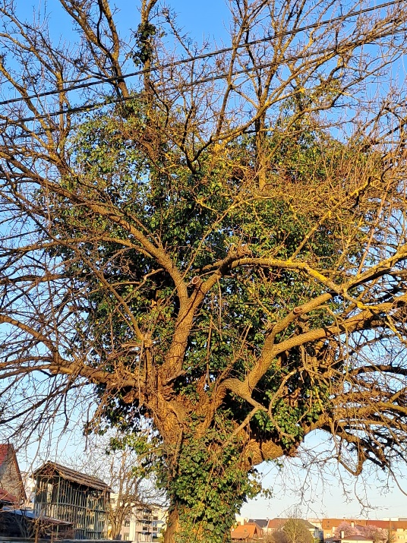
- Kramarićeva kod kčbr 19, grane drveća dodiruju strujne kablove

- Kauzlarićev prilaz 2 – grane dolaze sve do prozora zgrade, ima grana i na nogostupu
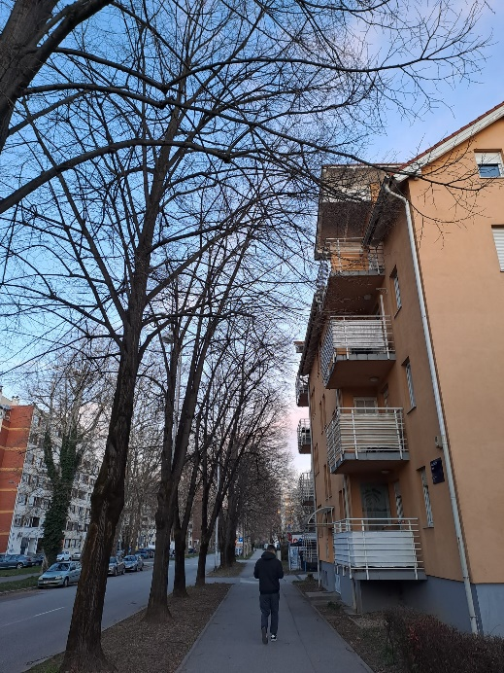
- Seisselova /Ul Stjepana Podhorskog – živica smeta prolasku pješaka

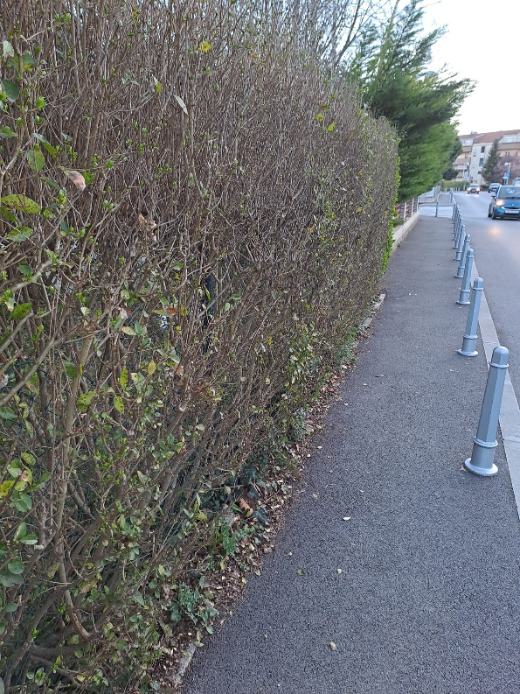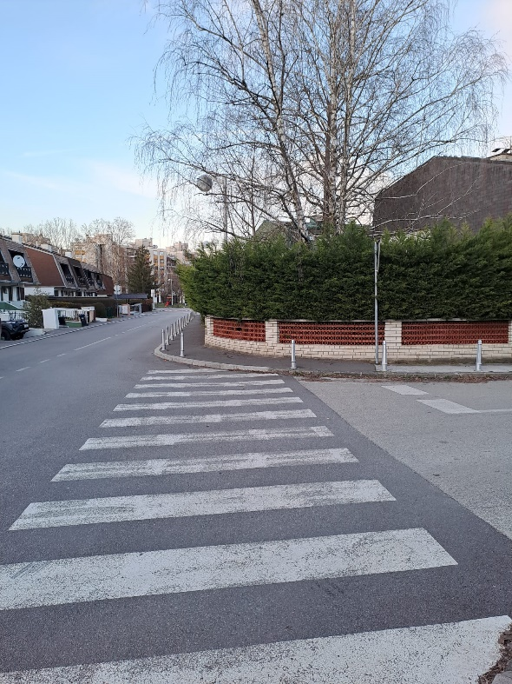

- Sv. Mateja 72-106 – drveće se jako obrezuje svake dvije godine kako grane ne bi bile previsoke i lišće gušilo odvode kuća preko puta i na cesti; to nije napravljeno.

- Ovaj zaključak dostavlja se Gradskom uredu za mjesnu samoupravu, civilnu zaštitu i sigurnost na dalje postupanje.

Ad. 5 Upiti građana – produženje Miškine ulice – zaključak, donosi se

Na osnovu upita građana za potencijalnim planovima o produženju Miškine ulice, koja svojim većim dijelom nije u funkciji. Izgradnjom nove zgrade u području te ulice (namjena zdravstvena ustanova), a uz postojeći trgovački centar, postavlja se pitanje povećanog prometa na jedini izlaz prema Ulici SR Njemačke, te se stoga pita da li je u planu i bi li bilo moguće produžiti Miškinu ulicu kako bi se dobila prometna protočnost. Vijećnici su diskutirali i zaključili da je potrebno dobiti informacije od strane nadležnih ureda. Stoga vijećnici jednoglasno donose zaključak

Zaključak o upitu građana za produženje Miškine ulice

- Na osnovu upita građana za potencijalnim planovima o produženju Miškine ulice, koja svojim većim dijelom nije u funkciji. Izgradnjom nove zgrade u području te ulice (namjena zdravstvena ustanova), a uz postojeći trgovački centar, postavlja se pitanje povećanog prometa na jedini izlaz prema Ulici SR Njemačke, te se stoga pita da li je u planu i bi li bilo moguće produžiti Miškinu ulicu kako bi se dobila prometna protočnost.
- Vijeće MO Hrelić stoga moli nadležne stručne službe da daju svoje mišljenje o predmetnom pitanju.
- Ovaj zaključak dostavlja se Gradskom uredu za mjesnu samoupravu, civilnu zaštitu i sigurnost na dalje postupanje.

Ad. 6 Prijedlog Odluke o izradi izmjena i dopuna GUP-a grada Zagreba – zaključak donosi se

Članovi Vijeća primili su materijal uz poziv. Nakon rasprave, Vijeće jednoglasno donosi

Z A K L J U Č A K
o donošenju mišljenja na prijedlog Odluke o donošenju izmjena i dopuna
Generalnog urbanističkog plana Grada Zagreba

- Vijeće Mjesnog odbora Hrelić donosi pozitivno mišljenje na prijedlog Odluke o donošenju izmjena i dopuna Generalnog urbanističkog plana Grada Zagreba.

- Ovaj zaključak dostavlja se Vijeću Gradske četvrti Novi Zagreb – istok.

Pitanja, prijedlozi i obavijesti
- Vijećnici su prokomentirali datum koji su predvidjeli za Dan MO Hrelić, te su se usuglasili da je zbog početka školske godine bolje aktivnosti provesti za vikend 15.9.2023,. a ne 2.9. kako je bilo planirano. Također je dogovoreno da se vijeće sastane na radnom sastanku u narednih sedam dana i donese potrebne odluke za planiranje troškova u okvirima definiranim od stane Gradske četvrti.

Dovršeno u 19:30 sati.

Zapisnik izradila:
Miljenka Plazonić Bogdan

KLASA: 024-08/23-003-600
URBROJ: 251-13-11-9-23-2
Zagreb, 21. ožujak 2023.

Predsjednica
Vijeća Mjesnog odbora
Hrelić
Miljenka Plazonić Bogdan

